10-12
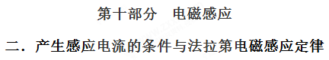
一．选择题
1.(2017·上海浦东新区质检)如图所示，矩形线框在磁场内做的各种运动中，能够产生感应电流的是( )
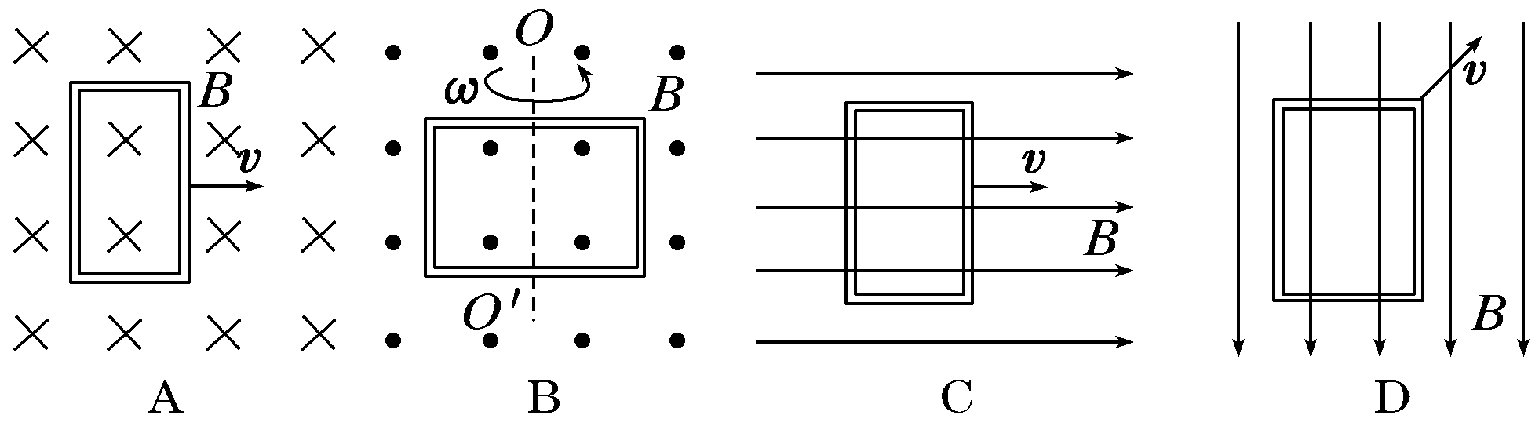
【参考答案】B
【名师解析】A中线框的磁通量没有变化，因此没有感应电流，但有感应电动势，也可以理解为左右两边切割磁感线产生的感应电动势相反，选项A错误。B中线框转动，线框中磁通量变化，这就是发电机模型，有感应电流，选项B正确。C、D中线圈平面和磁场方向平行，没有磁通量，更没有磁通量的变化，选项C、D错误。
2．(2017·西安摸底)如图所示，矩形闭合线圈abcd竖直放置，OO′是它的对称轴，通电直导线AB与OO′平行，且AB、OO′所在平面与线圈平面垂直。若要在线圈中产生abcda方向的感应电流，可行的做法是( )
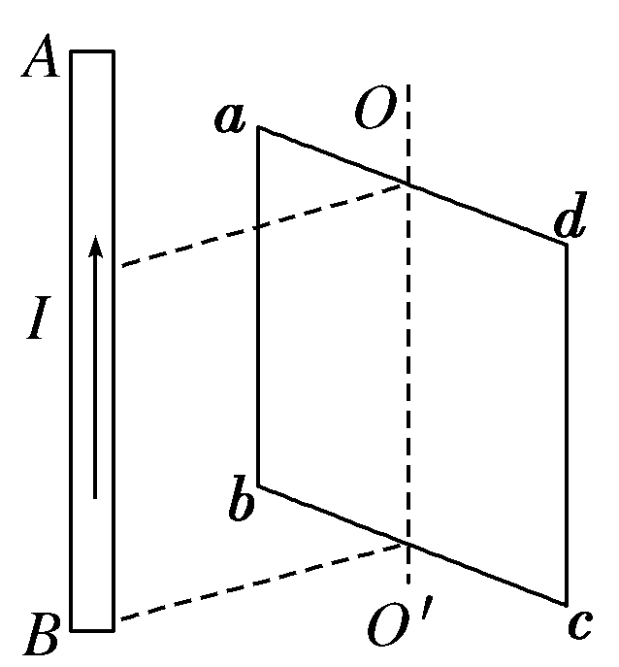
A．AB中电流I逐渐增大
B．AB中电流I先增大后减小[来源:Z&xx&k.Com]
C．AB正对OO′，逐渐靠近线圈
D．线圈绕OO′轴逆时针转动90°(俯视)
【参考答案】D
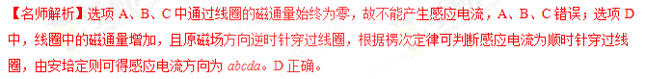
3．(2017·长沙模拟)磁悬浮高速列车在我国上海已投入运行数年。如图所示就是磁悬浮的原理，图中A是圆柱形磁铁，B是用高温超导材料制成的超导圆环。将超导圆环B水平放在磁铁A上，它就能在磁力的作用下悬浮在磁铁A的上方空中，则( )
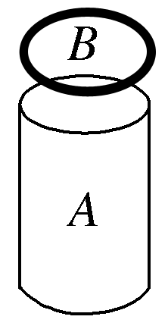
A．在B放入磁场的过程中，B中将产生感应电流；当稳定后，感应电流消失
B．在B放入磁场的过程中，B中将产生感应电流；当稳定后，感应电流仍存在
C．若A的N极朝上，B中感应电流的方向为顺时针方向(从上往下看)
D．若A的N极朝上，B中感应电流的方向为逆时针方向(从上往下看)
【参考答案】BC
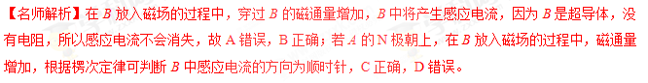
4.将闭合多匝线圈置于仅随时间变化的磁场中，线圈平面与磁场方向垂直，关于线圈中产生的感应电动势和感应电流，下列表述正确的是( )
A.感应电动势的大小与线圈的匝数无关
B.穿过线圈的磁通量越大，感应电动势越大
C.穿过线圈的磁通量变化越快，感应电动势越大
D.感应电流产生的磁场方向与原磁场方向始终相同
【参考答案】C
【名师解析】由法拉第电磁感应定律E＝n知，感应电动势的大小与线圈匝数有关，A错误；感应电动势正比于，与磁通量的大小无直接关系，B错误，C正确；根据楞次定律知，感应电流的磁场总是阻碍引起感应电流的磁通量的变化，即“增反减同”，D错误。
5.（黑龙江省大庆实验中学2016届高三考前得分训练（四）理科综合物理试题）如图所示，一个闭合三角形导线框位于竖直平面内，其下方固定一根与线框所在的竖直平面平行且很靠近（但不重叠）的水平直导线，导线中通以图示方向的恒定电流．线框从实线位置由静止释放，在其后的运动过程中（ ）

A．线框中的磁通量为零时其感应电流也为零
B．线框中感应电流方向为先顺时针后逆时针
C．线框受到安培力的合力方向竖直向上
D．线框减少的重力势能全部转化为电能
【参考答案】C
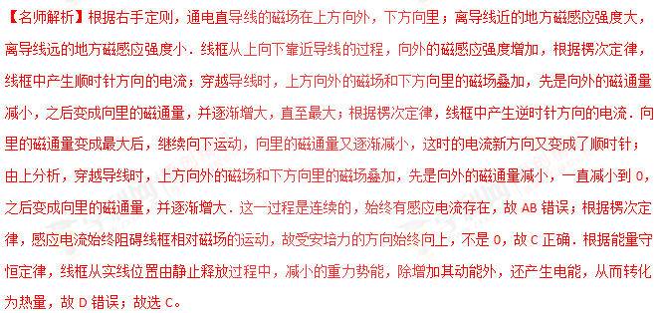考点：楞次定律
【名师点睛】本题考查通电直导线的磁场的特点和楞次定律的应用，该过程中，要注意穿越导线时，先是向外的磁通量减小，一直减小到0，之后变成向里的磁通量，并逐渐增大．这一过程是连续的，始终有感应电流存在．属于基础题型，易错题。
6.竖直放置的条形磁铁中央，有一闭合金属弹性圆环，条形磁铁中心线与弹性环轴线重合，现将弹性圆环均匀向外扩大，下列说法中正确的是（ ）
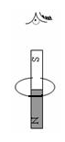
A．穿过弹性圆环的磁通量增大
B．从上往下看，弹性圆环中有顺时针方向的感应电流
C．弹性圆环中无感应电流
D．弹性圆环受到的安培力方向沿半径向外
【参考答案】B
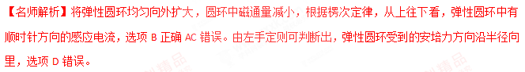
7.(2016·海南单科，4)如图8，一圆形金属环与两固定的平行长直导线在同一竖直面内，环的圆心与两导线距离相等，环的直径小于两导线间距。两导线中通有大小相等、方向向下的恒定电流。若( )
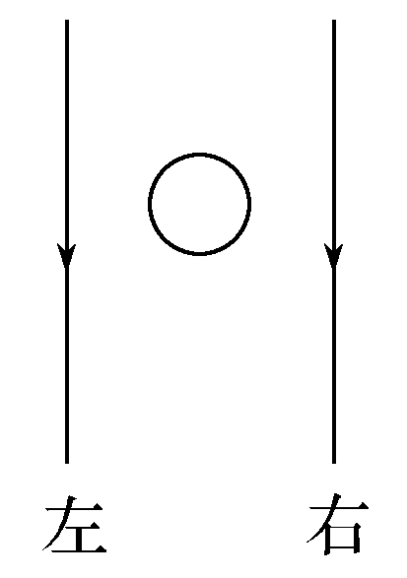
图8
A.金属环向上运动，则环上的感应电流方向为顺时针方向
B.金属环向下运动，则环上的感应电流方向为顺时针方向
C.金属环向左侧直导线靠近，则环上的感应电流方向为逆时针方向
D.金属环向右侧直导线靠近，则环上的感应电流方向为逆时针方向
【参考答案】D
【名师解析】根据楞次定律，当金属圆环上、下移动时，穿过圆环的磁通量不发生变化，故没有感应电流产生，故选项A、B错误；当金属圆环向左移动时，则穿过圆环的磁场垂直纸面向外并且增强，根据楞次定律可以知道，产生的感应电流为顺时针，故选项C错误；当金属圆环向右移动时，则穿过圆环的磁场垂直纸面向里并且增强，根据楞次定律可以知道，产生的感应电流为逆时针，故选项D正确。
8.磁铁在线圈中心上方开始运动时，线圈中产生如图中箭头所示方向的感应电流，则磁铁( )
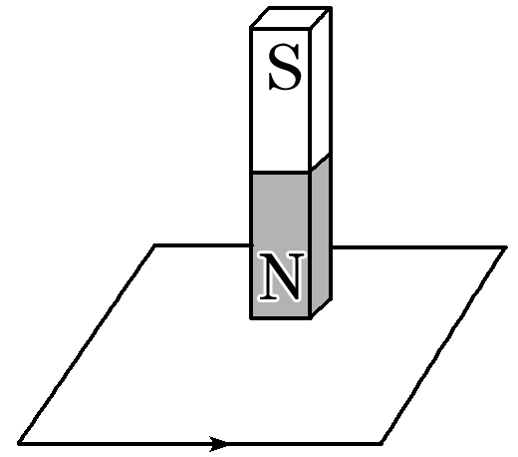
A．向上运动 B.向下运动
C．向左运动 D．向右运动
【参考答案】B
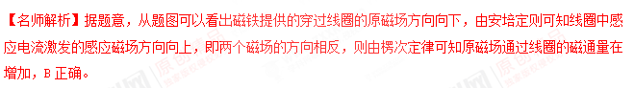
9.(2018·重庆一中模拟)如图12所示，质量为m的铜质小闭合线圈静置于粗糙水平桌面上。当一个竖直放置的条形磁铁贴近线圈，沿线圈中线由左至右从线圈正上方等高、匀速经过时，线圈始终保持不动。则关于线圈在此过程中受到的支持力F_{N}和摩擦力F_{f}的情况，以下判断正确的是( )
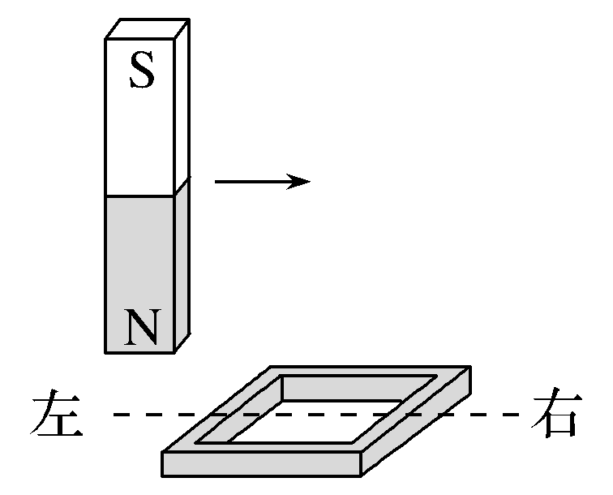
图12
A.F_{N}先大于mg，后小于mg
B.F_{N}一直大于mg
C.F_{f}先向左，后向右
D.线圈中的电流方向始终不变
【参考答案】A
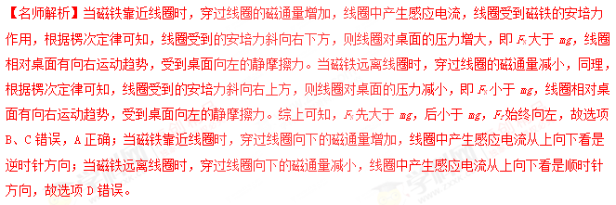
10.(多选)如图13所示，金属导轨上的导体棒ab在匀强磁场中沿导轨做下列哪种运动时，铜制线圈c中将有感应电流产生且被螺线管吸引( )
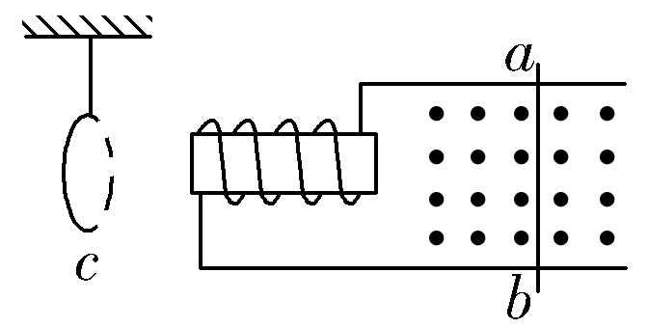
图13
A.向右做匀速运动 B.向左做减速运动
C.向右做减速运动 D.向右做加速运动
【参考答案】BC
【名师解析】当导体棒向右匀速运动时产生恒定的电流，线圈中的磁通量恒定不变，无感应电流出现，选项A错误；当导体棒向左减速运动时，由右手定则可判定回路中出现从b―→a的感应电流且减小，由安培定则知螺线管中感应电流的磁场向左在减弱，由楞次定律知c中出现顺时针感应电流，(从右向左看)且被螺线管吸引，选项B正确；同理可判定选项C正确，D错误。
11.(2018·长沙模拟)(多选)磁悬浮高速列车在我国上海已投入运行数年。如图1所示就是磁悬浮的原理，图中A是圆柱形磁铁，B是用高温超导材料制成的超导圆环。将超导圆环B水平放在磁铁A上，它就能在磁力的作用下悬浮在磁铁A的上方空中，则( )
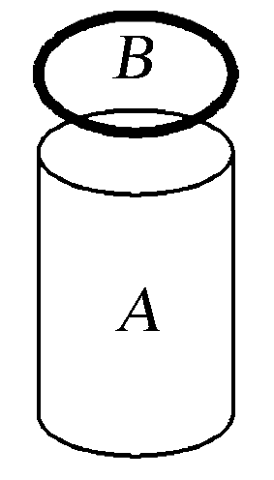
图1
A.在B放入磁场的过程中，B中将产生感应电流；当稳定后，感应电流消失
B.在B放入磁场的过程中，B中将产生感应电流；当稳定后，感应电流仍存在
C.若A的N极朝上，B中感应电流的方向为顺时针方向(从上往下看)
D.若A的N极朝上，B中感应电流的方向为逆时针方向(从上往下看)
【参考答案】BC
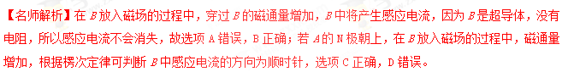
12.现将电池组、滑动变阻器、带铁芯的线圈A、线圈B、电流计及开关按如图5所示连接。下列说法正确的是( )
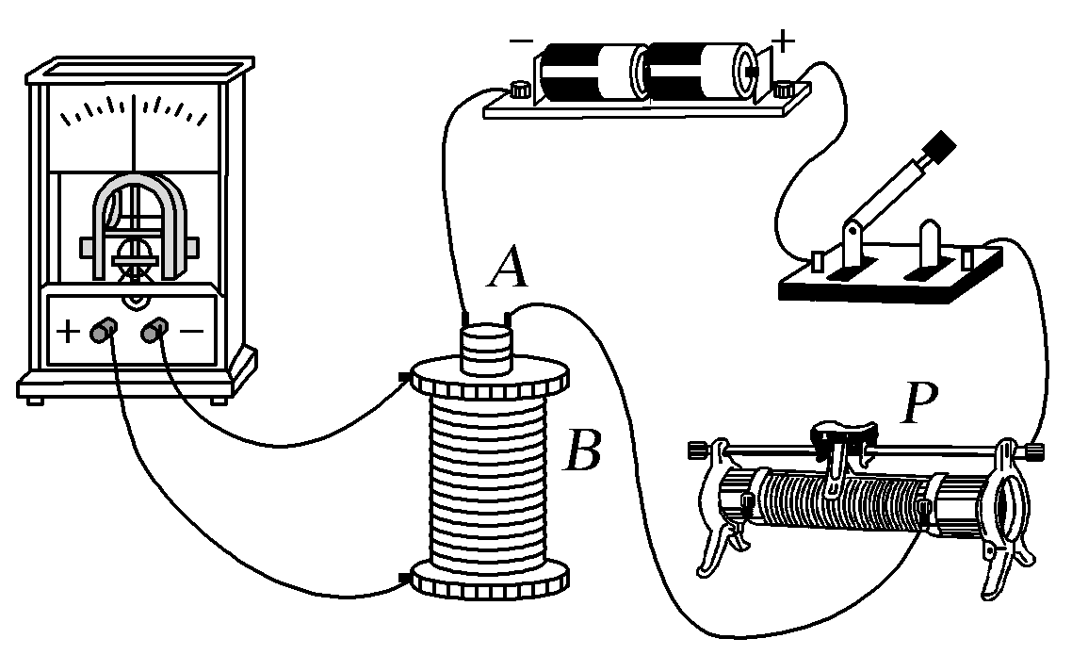
图5
A.开关闭合后，线圈A插入或拔出都会引起电流计指针偏转
B.线圈A插入线圈B中后，开关闭合和断开的瞬间，电流计指针均不会偏转
C.开关闭合后，滑动变阻器的滑片P匀速滑动，会使电流计指针静止在中央零刻度
D.开关闭合后，只有滑动变阻器的滑片P加速滑动，电流计指针才能偏转
【参考答案】A
【名师解析】线圈A插入或拔出，都将造成线圈B处磁场的变化，因此线圈B处的磁通量变化，产生感应电流，故选项A正确；开关闭合和断开均能引起线圈B中磁通量的变化而产生感应电流，故选项B错误；开关闭合后，只要移动滑片P，线圈B中磁通变化而产生感应电流，故选项C、D错误。
13.(多选)一个水平固定的金属大圆环A，通有恒定的电流，方向如图2所示，现有一小金属环B自A环上方落下并穿过A环，B环在下落过程中始终保持水平，并与A环共轴，那么在B环下落过程中( )
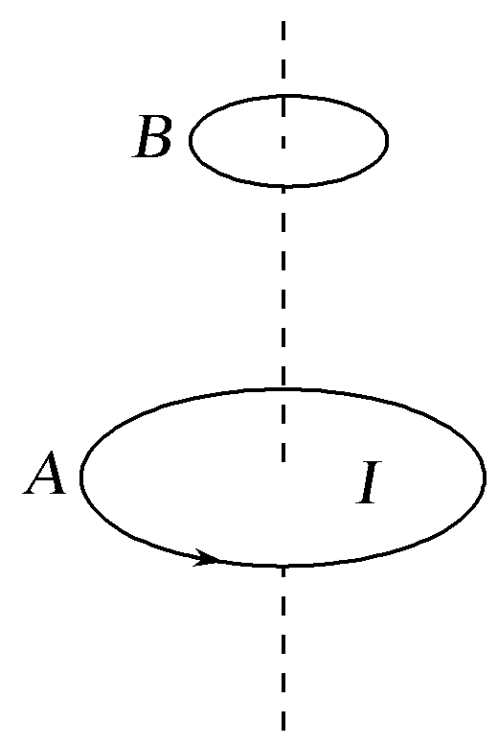
图2
A.B环中感应电流方向始终与A环中电流方向相反
B.B环中感应电流方向与A环中电流方向先相反后相同
C.经过A环所在平面的瞬间，B环中感应电流最大
D.经过A环所在平面的瞬间，B环中感应电流为零
【参考答案】BD
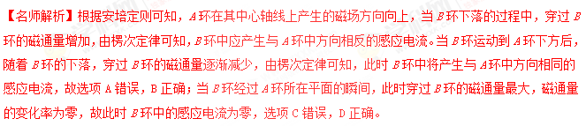
14.(2017·丽水调研)如图3所示，绝缘光滑水平面上有两个离得很近的导体环a、b。将条形磁铁沿它们的正中向下移动(不到达该平面)，a、b将如何移动( )
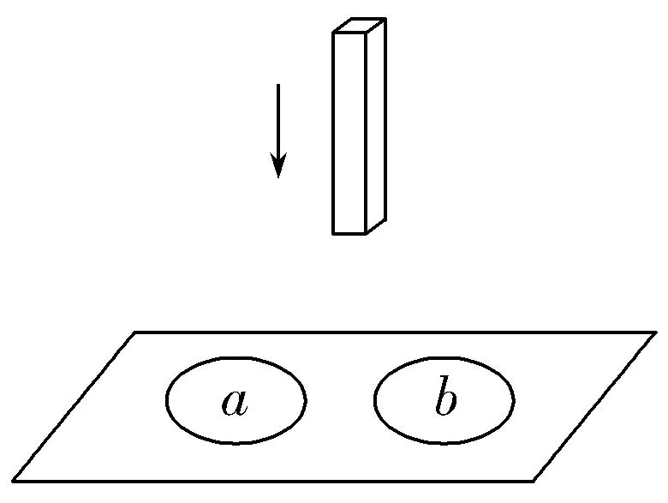
图3
A.a、b将相互远离
B.a、b将相互靠近
C.a、b将不动
D.无法判断
【参考答案】A[来源:Zxxk.Com]
【名师解析】根据Φ＝BS，磁铁向下移动过程中B增大，所以穿过每个环中的磁通量都增大，a、b中产生同方向的感应电流，两环间有斥力作用，所以a、b将相互远离。选项A正确。
15.(2017·杭州联考)(多选)如图4所示，A为多匝线圈，与开关、滑动变阻器相连后接入M、N间的交流电源，B为一接有小灯泡的闭合多匝线圈，下列关于小灯泡发光的说法正确的是( )
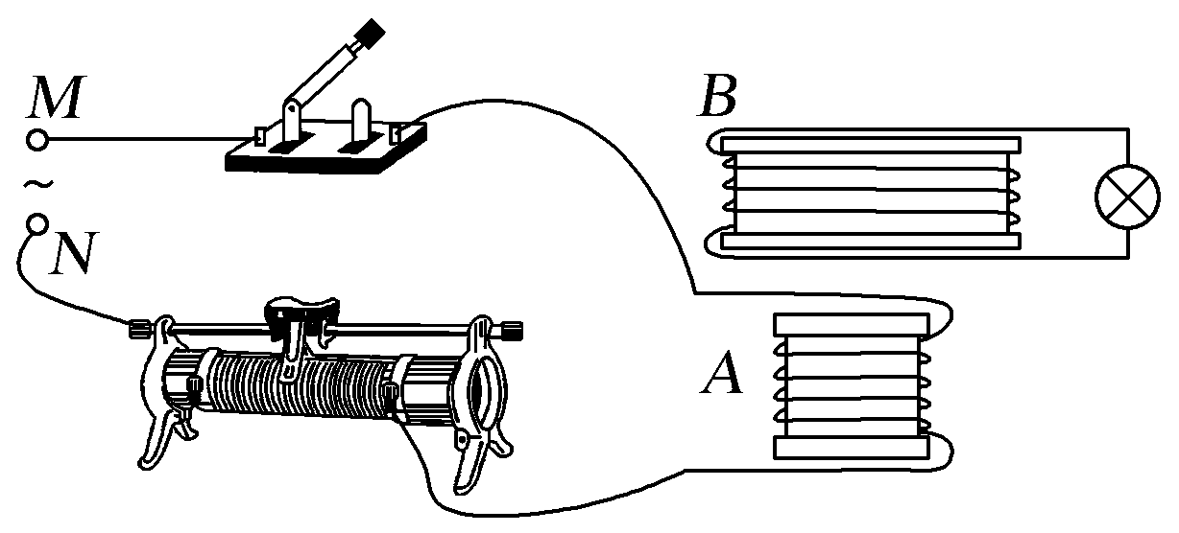
图4
A.闭合开关后小灯泡可能发光
B.若闭合开关后小灯泡发光，则再将B线圈靠近A，则小灯泡更亮
C.闭合开关瞬间，小灯泡才能发光
D.若闭合开关后小灯泡不发光，将滑动变阻器滑片左移后，小灯泡可能会发光
【参考答案】AB
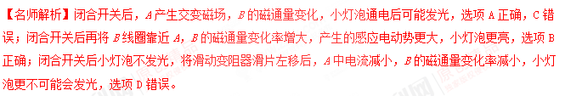
16.(2018·河北正定模拟)如图5所示为感应式发电机，a、b、c、d是空间四个可用电刷与铜盘边缘接触的点，O₁、O₂是铜盘轴线导线的接线端，M、N是电流表的接线端。现在将铜盘转动，能观察到感应电流的是( )
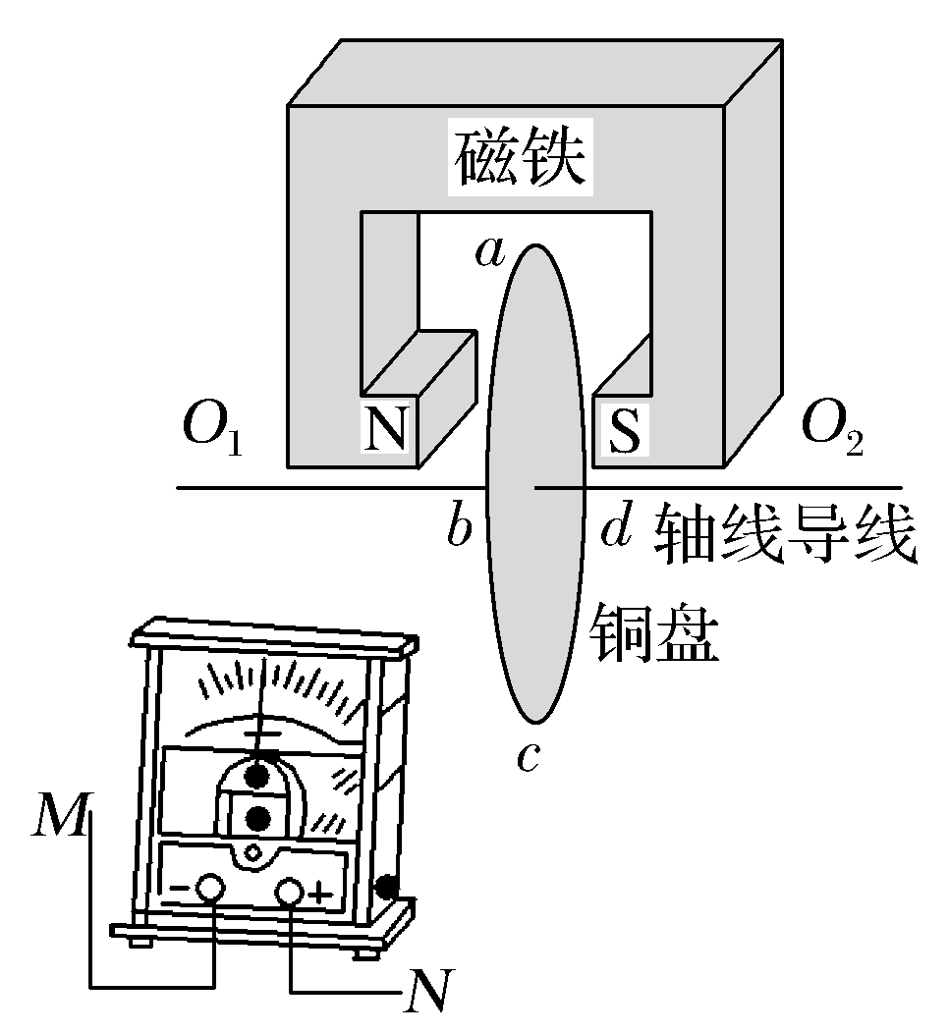
图5
A.将电流表的接线端M、N分别连接a、c位置
B.将电流表的接线端M、N分别连接O₁、a位置
C.将电流表的接线端M、N分别连接O₁、O₂位置
D.将电流表的接线端M、N分别连接c、d位置
【参考答案】B
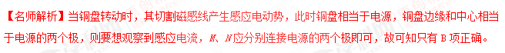
17.一个面积为S＝4×10^{－2} m²、匝数为n＝100的正方形线圈，放在匀强磁场中，磁场方向垂直于线圈平面，磁感应强度B随时间t变化的规律如图9所示，t＝0时刻磁场的方向垂直线圈平面向里，则下列判断正确的是( )
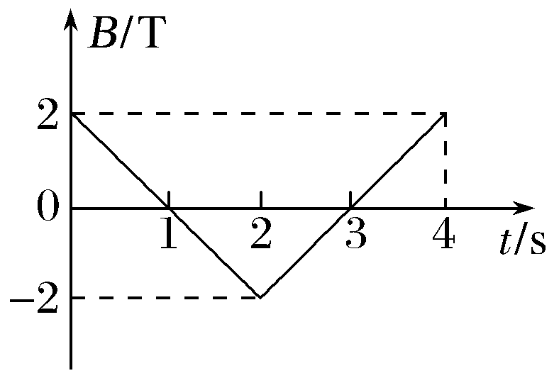
图9
A.t＝1 s时线圈中的电流方向发生变化
B.0～2 s内线圈中磁通量的变化量为零
C.1～2 s内线圈中电流方向为顺时针方向
D.在第3 s末线圈中的感应电动势等于零
【参考答案】C
【名师解析】根据楞次定律可知，在0～2 s内，线圈中产生的感应电流为顺时针方向，在2～4 s内产生的感应电流方向为逆时针方向，感应电动势大小均为E＝n＝nS，所以选项A、D错误，C正确；0～2 s内线圈中磁通量的变化量为ΔΦ＝Φ₂－Φ₁＝2B₀S＝0.16 Wb，所以选项B错误。
18.1831年法拉第把两个线圈绕在一个铁环上，A线圈与电源、滑动变阻器R组成一个回路，B线圈与开关S及电流计G组成另一个回路。如图6所示，通过多次实验，法拉第终于总结出产生感应电流的条件。关于该实验下列说法正确的是( )
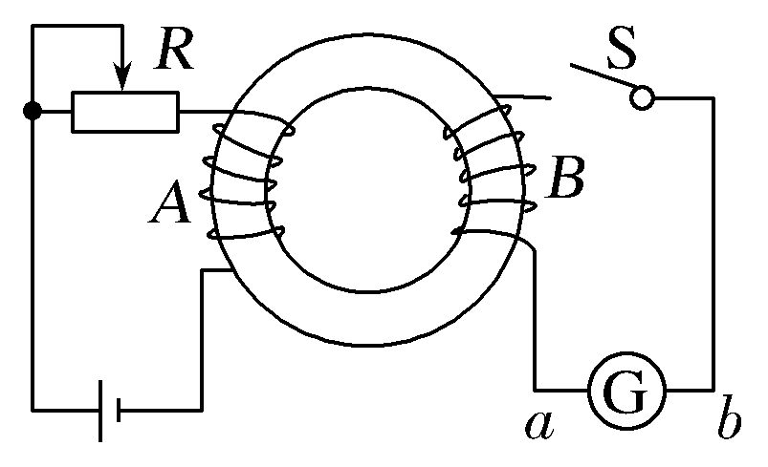
图6
A.闭合S的瞬间，G中有a→b的感应电流
B.闭合S的瞬间，G中有b→a的感应电流
C.闭合S后，R的滑片向左移动的过程，G中有a→b的感应电流
D.闭合S后，R的滑片向左移动的过程，G中有b→a的感应电流
【参考答案】D
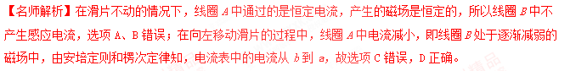
19.(多选)如图7，两同心圆环A、B置于同一水平面上，其中B为均匀带负电绝缘环，A为导体环。当B绕轴心顺时针转动且转速增大时，下列说法正确的是( )[来源:学_科_网Z_X_X_K]
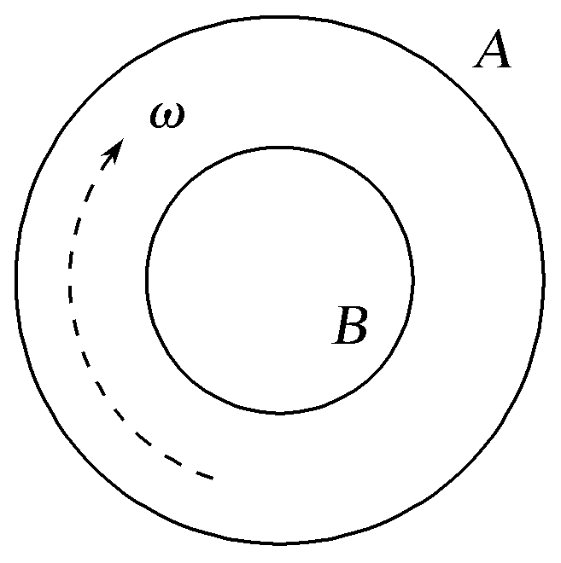
图7
A.A中产生逆时针的感应电流
B.A中产生顺时针的感应电流
C.A具有收缩的趋势
D.A具有扩展的趋势
【参考答案】BD
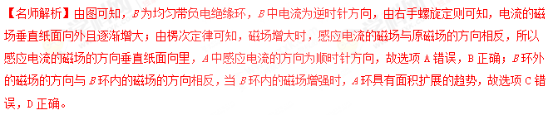
20.(多选)如图6所示，矩形线框abcd由静止开始运动，若使线框中产生感应电流，则线框的运动情况应该是( )
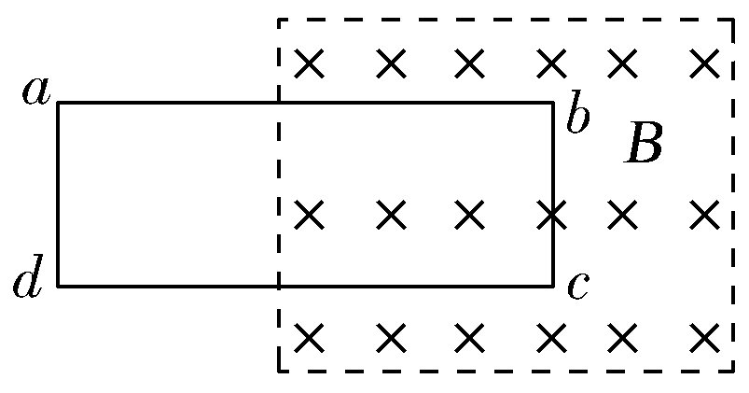
图6
A.向右平动(ad边还没有进入磁场)
B.向上平动(ab边还没有离开磁场)
C.以bc边为轴转动(ad边还没有转入磁场)
D.以ab边为轴转动(转角不超过90°)
【参考答案】AD
【名师解析】选项A和D所描述的情况中，线框在磁场中的有效面积S均发生变化(A情况下S增大，D情况下S减小)，穿过线框的磁通量均改变，由产生感应电流的条件知线框中会产生感应电流。而选项B、C所描述的情况中，线框中的磁通量均不改变，不会产生感应电流。
21.(2017·上海浦东新区质检)如图所示，矩形线框在磁场内做的各种运动中，能够产生感应电流的是( )
【参考答案】B[来源:Z|xx|k.Com]
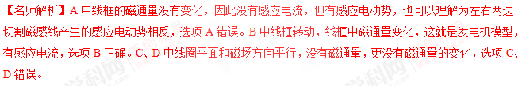
22．(2017·西安摸底)如图所示，矩形闭合线圈abcd竖直放置，OO′是它的对称轴，通电直导线AB与OO′平行，且AB、OO′所在平面与线圈平面垂直。若要在线圈中产生abcda方向的感应电流，可行的做法是( )
A．AB中电流I逐渐增大
B．AB中电流I先增大后减小
C．AB正对OO′，逐渐靠近线圈
D．线圈绕OO′轴逆时针转动90°(俯视)
【参考答案】D
【名师解析】选项A、B、C中通过线圈的磁通量始终为零，故不能产生感应电流，A、B、C错误；选项D中，线圈中的磁通量增加，且原磁场方向逆时针穿过线圈，根据楞次定律可判断感应电流为顺时针穿过线圈，由安培定则可得感应电流方向为abcda。D正确。
23．(2017·长沙模拟)磁悬浮高速列车在我国上海已投入运行数年。如图所示就是磁悬浮的原理，图中A是圆柱形磁铁，B是用高温超导材料制成的超导圆环。将超导圆环B水平放在磁铁A上，它就能在磁力的作用下悬浮在磁铁A的上方空中，则( )
A．在B放入磁场的过程中，B中将产生感应电流；当稳定后，感应电流消失
B．在B放入磁场的过程中，B中将产生感应电流；当稳定后，感应电流仍存在
C．若A的N极朝上，B中感应电流的方向为顺时针方向(从上往下看)
D．若A的N极朝上，B中感应电流的方向为逆时针方向(从上往下看)
【参考答案】BC
【名师解析】在B放入磁场的过程中，穿过B的磁通量增加，B中将产生感应电流，因为B是超导体，没有电阻，所以感应电流不会消失，故A错误，B正确；若A的N极朝上，在B放入磁场的过程中，磁通量增加，根据楞次定律可判断B中感应电流的方向为顺时针，C正确，D错误。
24. (2017·清江中学)大小不等的两导电圆环P、Q均固定于水平桌面,Q环位于P环内.在两环间的范围内存在方向竖直向下、大小随时间均匀增强的匀强磁场B,则 ( )
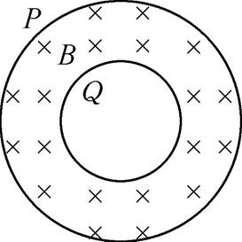
A. Q环内有顺时针方向的感应电流
B. Q环内有逆时针方向的感应电流
C. P环内有顺时针方向的感应电流
D. P环内有逆时针方向的感应电流
【参考答案】D
【名师解析】由楞次定律可知P环内有逆时针方向的感应电流,Q环内没有感应电流产生,故A、B、C错误,D正确.
25. (2015·盐城中学)如图所示,一根条形磁铁从左向右靠近闭合金属环的过程中,自左向右看,环中的感应电流( )[来源:Zxxk.Com]
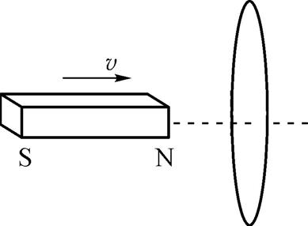
A. 沿顺时针方向
B. 先沿顺时针方向后沿逆时针方向
C. 沿逆时针方向
D. 先沿逆时针方向后沿顺时针方向
【参考答案】C
【名师解析】条形磁铁从左向右靠近闭合金属环的过程中,穿过金属环的磁通量增加,根据楞次定律的推广含义“来拒去留”,金属环靠近条形磁铁N极的这面是N极,根据安培定则,环中的感应电流为逆时针方向,选项C正确.
26. (2016·南通一模改编)如图,圆环形导体线圈a平放在水平桌面上,在a的正上方固定一竖直螺线管b,二者轴线重合,螺线管与电源和滑动变阻器连接成如图所示的电路.若将滑动变阻器的滑片P向下滑动,下列说法中正确的是 ( )
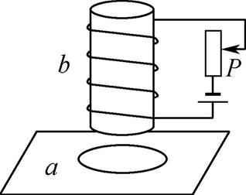
A. 线圈a中将产生俯视顺时针方向的感应电流
B. 穿过线圈a的磁通量变小
C. 线圈a有扩张的趋势
D. 线圈a对水平桌面的压力F_{N}将增大
【参考答案】D
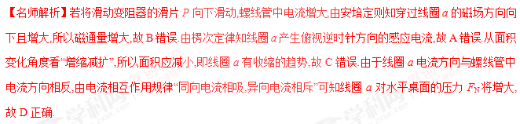27. (2016·江苏卷)电吉他中电拾音器的基本结构如图所示,磁体附近的金属弦被磁化,因此弦振动时,在线圈中产生感应电流,电流经电路放大后传送到音箱发出声音.下列说法中正确的有 ( )
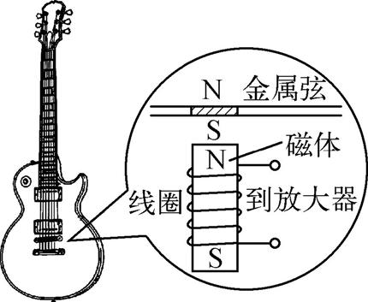
A. 选用铜质弦,电吉他仍能正常工作
B. 取走磁体,电吉他将不能正常工作
C. 增加线圈匝数可以增大线圈中的感应电动势
D. 弦振动过程中,线圈中的电流方向不断变化
【参考答案】.BCD
【名师解析】. 铜制物体不能被磁化,A项错误;取走磁体,金属弦不能被磁化,电吉他不能正常工作,B项正确;根据法拉第电磁感应定律E=n得出线圈匝数越多,感应电动势越大,C项正确;弦振动时,通过线圈的磁通量时而增大,时而减小,产生的电流方向不断变化,D项正确.

28．(2016·湖南省十三校联考)如图所示，螺线管与电阻R相连，磁铁从螺线管的正上方由静止释放，向下穿过螺线管，下列说法正确的是( )
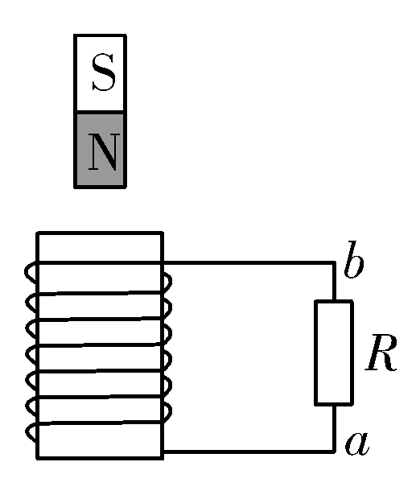
A．磁铁刚离开螺线管时的加速度小于重力加速度
B．通过电阻的电流先由a到b，后由b到a
C．磁铁减少的重力势能等于回路产生的热量
D．a的电势始终高于b的电势
【参考答案】A
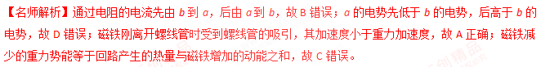
29．(2016·广东汕头模拟)(多选)如图是创意物理实验设计作品《小熊荡秋千》。两根彼此靠近且相互绝缘的金属棒C、D固定在铁架台上，与两个铜线圈P、Q组成一闭合回路，两个磁性很强的条形磁铁如图放置，当用手左右摆动线圈P时，线圈Q也会跟着摆动，仿佛小熊在荡秋千。以下说法正确的是( )
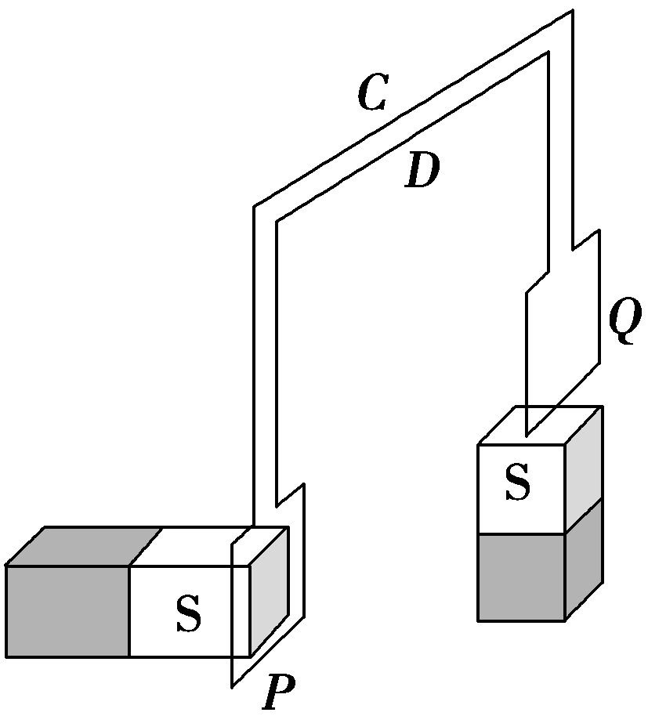
A．P向右摆动的过程中，P中的电流方向为顺时针方向(从右向左看)
B．P向右摆动的过程中，Q也会向右摆动
C．P向右摆动的过程中，Q会向左摆动
D．若用手左右摆动Q，P会始终保持静止
【参考答案】AB
【名师解析】P向右摆动的过程中，线框中的磁通量减少，根据楞次定律，P中的电流方向为顺时针方向(从右向左看)，选项A正确。P向右摆动的过程中，P中的电流方向为顺时针方向(从右向左看)，Q中的电流方向也为顺时针方向(从右向左看)，Q线圈下侧将受到向右的安培力作用，所以Q也会向右摆动，选项B正确C错误。若用手左右摆动Q，切割磁感线产生感应电动势，在P线圈中将产生电流，受到安培力作用，由左手定则可判断出P将转动，不会保持静止，选项D错误。
30．(2016福建质检)法拉第在1831年发现了“磁生电”现象。如图，他把两个线圈绕在同一个软铁环上，线圈A和电池连接，线圈B用导线连通，导线下面平行放置一个小磁针。实验中可能观察到的现象是
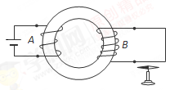
A．用一节电池作电源小磁针不偏转，用十节电池作电源小磁针会偏转
B．线圈B匝数较少时小磁针不偏转，匝数足够多时小磁针会偏转
C．线圈A和电池连接瞬间，小磁针会偏转
D．线圈A和电池断开瞬间，小磁针不偏转
【参考答案】C
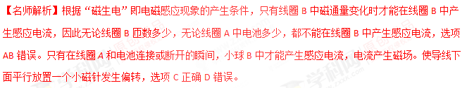
31.恒定的匀强磁场中有一圆形闭合线圈，线圈平面垂直于磁场方向，下列运动能够使穿过线圈的磁通量发生变化的是
A．线圈沿自身所在的平面做匀速运动
B．线圈沿自身所在的平面做变速运动
C. 线圈绕任一直径匀速转动
D. 线圈绕任一直径变速转动
【参考答案】CD
【名师解析】线圈沿自身所在的平面匀速还是变速运动，穿过线圈的磁通量都不发生变化，选项AB错误。线圈绕任一直径匀速或变速转动穿过线圈的磁通量都发生变化，选项CD正确。
32．（2016昆明调研）如图所示，在一空心螺线管内部中点处悬挂一铜环，电路接通瞬间，下列说法正确的是( )
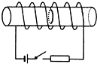
A．从左往右看，铜环中有逆时针方向感应电流
B．从左往右看，铜环中有顺时针方向感应电流
C．铜环有收缩趋势
D．铜环有扩张趋势
【参考答案】BC
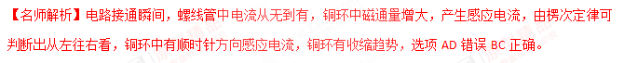
33.在某小组探究楞次定律的实验中，小组同学设计了如图所示的电路进行实验。一长直铁芯上绕有一固定线圈M，铁芯右端与一木质圆柱密接，木质圆柱上套有一闭合金属环N，N可在木质圆柱上无摩擦移动．M连接在如图所示的电路中，其中R为滑线变阻器，E₁和E₂为直流电源，S为单刀双掷开关．下列情况中，可观测到N向右运动的是（ ）
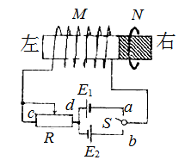
A．在S断开的情况下，S向a闭合的瞬间
B．在S断开的情况下，S向b闭合的瞬间
C．在S已向a闭合的情况下，将R的滑动头向c端移动时
D．在S已向a闭合的情况下，将R的滑动头向d端移动时
【参考答案】ABD
【名师解析】S向a闭合的瞬间或S向b闭合的瞬间，M中电流从无到有，N中磁通量均增大。由楞次定律可知，N中均产生与M中电流方向相反的感应电流，根据反向电流相互排斥可知，N受到向右的排斥力，N向右运动，选项AB正确；在S已向a闭合的情况下，将R的滑动头向c端移动时，滑动变阻器接入电阻增大，则电路中电流减小，磁通量减小，由楞次定律可知，N中产生与M中电流方向相同的感应电流，根据同向电流相互吸引可知，N受到向左的吸引力，会使N左移，故选项C错误；，将R的滑动头向d移动时，滑动变阻器接入电阻减小时，M中电流增大，N中磁通量增大。由楞次定律可知，N中均产生与M中电流方向相反的感应电流，根据反向电流相互排斥可知，N受到向右的排斥力，N向右运动，选项磁场增大，故会使N右移，选项D正确。
34.将闭合多匝线圈置于仅随时间变化的磁场中，线圈平面与磁场方向垂直，关于线圈中产生的感应电动势和感应电流，下列表述正确的是( )
A.感应电动势的大小与线圈的匝数无关
B.穿过线圈的磁通量越大，感应电动势越大
C.穿过线圈的磁通量变化越快，感应电动势越大
D.感应电流产生的磁场方向与原磁场方向始终相同
【参考答案】C
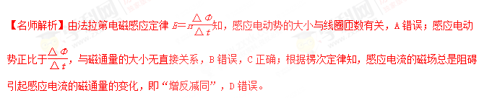
35.（黑龙江省大庆实验中学2016届高三考前得分训练（四）理科综合物理试题）如图所示，一个闭合三角形导线框位于竖直平面内，其下方固定一根与线框所在的竖直平面平行且很靠近（但不重叠）的水平直导线，导线中通以图示方向的恒定电流．线框从实线位置由静止释放，在其后的运动过程中（ ）

A．线框中的磁通量为零时其感应电流也为零
B．线框中感应电流方向为先顺时针后逆时针
C．线框受到安培力的合力方向竖直向上
D．线框减少的重力势能全部转化为电能
【参考答案】C
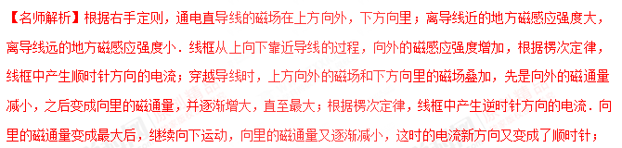由上分析，穿越导线时，上方向外的磁场和下方向里的磁场叠加，先是向外的磁通量减小，一直减小到0，之后变成向里的磁通量，并逐渐增大．这一过程是连续的，始终有感应电流存在，故AB错误；根据楞次定律，感应电流始终阻碍线框相对磁场的运动，故受安培力的方向始终向上，不是0，故C正确．根据能量守恒定律，线框从实线位置由静止释放过程中，减小的重力势能，除增加其动能外，还产生电能，从而转化为热量，故D错误；故选C。
考点：楞次定律
【名师点睛】本题考查通电直导线的磁场的特点和楞次定律的应用，该过程中，要注意穿越导线时，先是向外的磁通量减小，一直减小到0，之后变成向里的磁通量，并逐渐增大．这一过程是连续的，始终有感应电流存在．属于基础题型，易错题。
36.竖直放置的条形磁铁中央，有一闭合金属弹性圆环，条形磁铁中心线与弹性环轴线重合，现将弹性圆环均匀向外扩大，下列说法中正确的是（ ）
A．穿过弹性圆环的磁通量增大
B．从上往下看，弹性圆环中有顺时针方向的感应电流
C．弹性圆环中无感应电流
D．弹性圆环受到的安培力方向沿半径向外
【参考答案】B
【名师解析】将弹性圆环均匀向外扩大，圆环中磁通量减小，根据楞次定律，从上往下看，弹性圆环中有顺时针方向的感应电流，选项B正确AC错误。由左手定则可判断出，弹性圆环受到的安培力方向沿半径向里，选项D错误。
37. 如图所示.一根长导线弯曲成如图所示形状.通以直流电I.正中间用绝缘线悬挂一金属环C.环与导线处于同一竖直平面内．在电流I增大的过程中.下列叙述正确的是( )
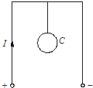
A．金属环中无感应电流产生
B．金属环中有顺时针方向的感应电流
C．悬挂金属环C的竖直线中的张力不变
D．金属环C仍能保持静止状态
【参考答案】D
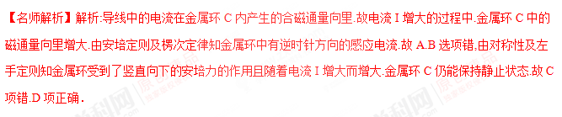
38.如图甲所示为放在同一水平面内的两个闭合同心圆形线圈A、B，线圈A中通入如图乙所示的电流，t＝0时电流方向为顺时针(如图中箭头所示)，则下列说法中正确的是( )
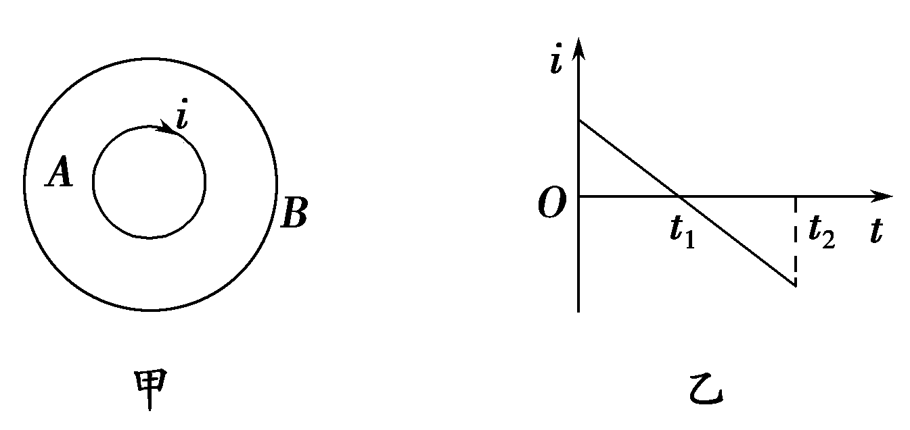
A.在t₁～t₂时间段内，线圈B内有顺时针方向的电流，线圈B有扩张的趋势
B.在t₁～t₂时间段内，线圈B内感应电流产生的磁场方向垂直纸面向里
C.在0～t₁时间段内，线圈B内有逆时针方向的电流
D.在0～t₁时间段内，线圈B有收缩的趋势
【参考答案】ABD
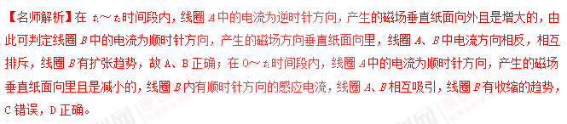
39.如图所示，闭合导体环水平固定。条形磁铁S极向下以初速度v₀沿过导体环圆心的竖直轴线下落，穿过导体环的过程中，关于导体环中的感应电流及条形磁铁的加速度，下列说法正确的是( )
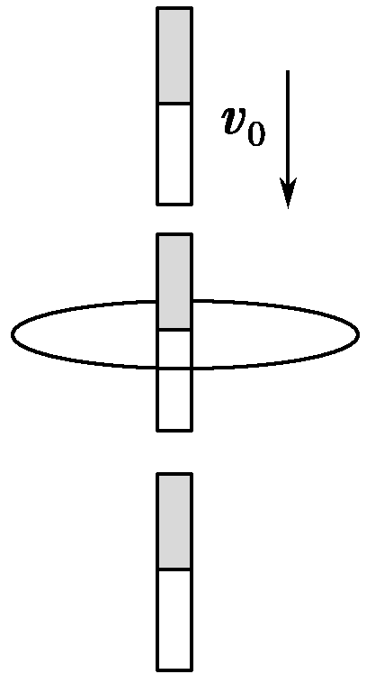
A.从上向下看，导体环中的感应电流的方向先顺时针后逆时针
B.从上向下看，导体环中的感应电流的方向先逆时针后顺时针
C.条形磁铁的加速度一直小于重力加速度
D.条形磁铁的加速度开始小于重力加速度，后大于重力加速度
【参考答案】AC
